ЛГДС-59 |  | Полоса препятсвий-2
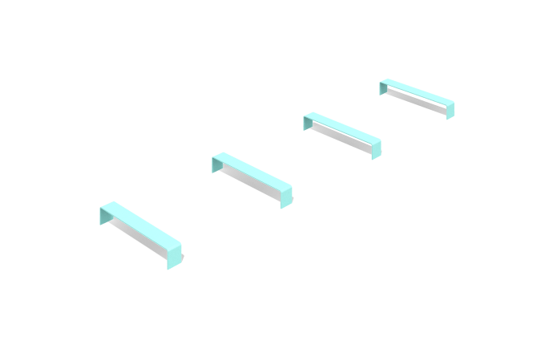

Размеры, мм: | 600x3334x91 | Вес, кг: | 33.0833
Характеристики материалов
Габариты изделия:
Ширина - 600 мм; длина - 3334 мм; высота - 91 мм
Материалы: металл.
Комплектация: перекладина - 5 шт.
Элемент "Полоса препятсвий-2" представляет собой полосу препятствий из металлических перекладин для собак. Перекладины изделия выполнены из гнутого металлического листа толщиной 6 мм и металлических пяток толщиной 4 мм.
Покрытие элементов:
- металл - порошковый цинкогрунт, порошковая краска

